

MANUAL DE USUARIO

SISTEMA DE GESTIÓN DE PERMISOS DE CIRCULACIÓN

Contenido

1. Introducción 3
1.1 Objetivo: 3
1.2 Requerimientos: 3
2. Acceso al sistema 4
3. Página de inicio 5
4. Estadísticas 6
5. Registrar Permiso 7
5.1 Anular permiso (solo administrador/director) 8
5.2 Imprimir permiso 8
6. Menú ABM 9
7. Usuarios 9
8. Consideraciones 10

1. Introducción

1.1 Objetivo:
El SGPC es un sistema web diseñado para la administración y emisión de permisos de circulación de ómnibus en la ciudad de San Carlos de Bariloche.
Permite gestionar empresas, choferes, recorridos, calles, puntos de detención, permisos y la impresión de autorizaciones oficiales.

El sistema cuenta con 4 tipos de usuarios:

Administrador: acceso completo al sistema (gestión total y configuración).

Director: acceso completo al sistema excepto la eliminación/edición del usuario administrador.

Operador: acceso a funciones básicas (altas, listados y consultas).

Invitado: Puede acceder a las vistas de las páginas de home, estadísticas, abm pero no modificar ninguno de los datos.

1.2 Requerimientos:
- Navegador actualizado compatible con HTML5.
- Impresora conectada para emitir permisos físicos.
- Acceso a internet/intranet municipal.

2. Acceso al sistema
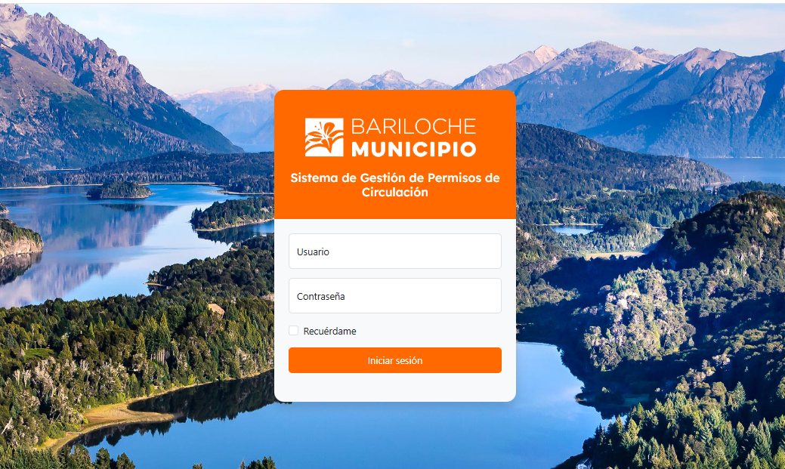

Esta es la primera pantalla con la cual nos encontramos, aquí vamos a tener que ingresar el usuario que previamente nos crearon. El botón de “recuerdame” sirve para recordar el inicio de sesión por 30 días, así, si hacemos uso repetitivo del sistema, podemos evitar tener que iniciar sesión cada vez que accedemos a la web. Hay que tener en cuenta que si una vez dentro del sistema cerramos la sesión, tenemos que volver a seleccionar el botón de “recuerdame” ya que de otra forma tendrías que volver a iniciar sesión cada vez que cerramos el navegador.

3. Página de inicio
Luego de iniciar sesión se encontrará en la página de inicio, donde podrá visualizar una lista con los puntos de detención que serán utilizados desde ese mismo día en adelante.
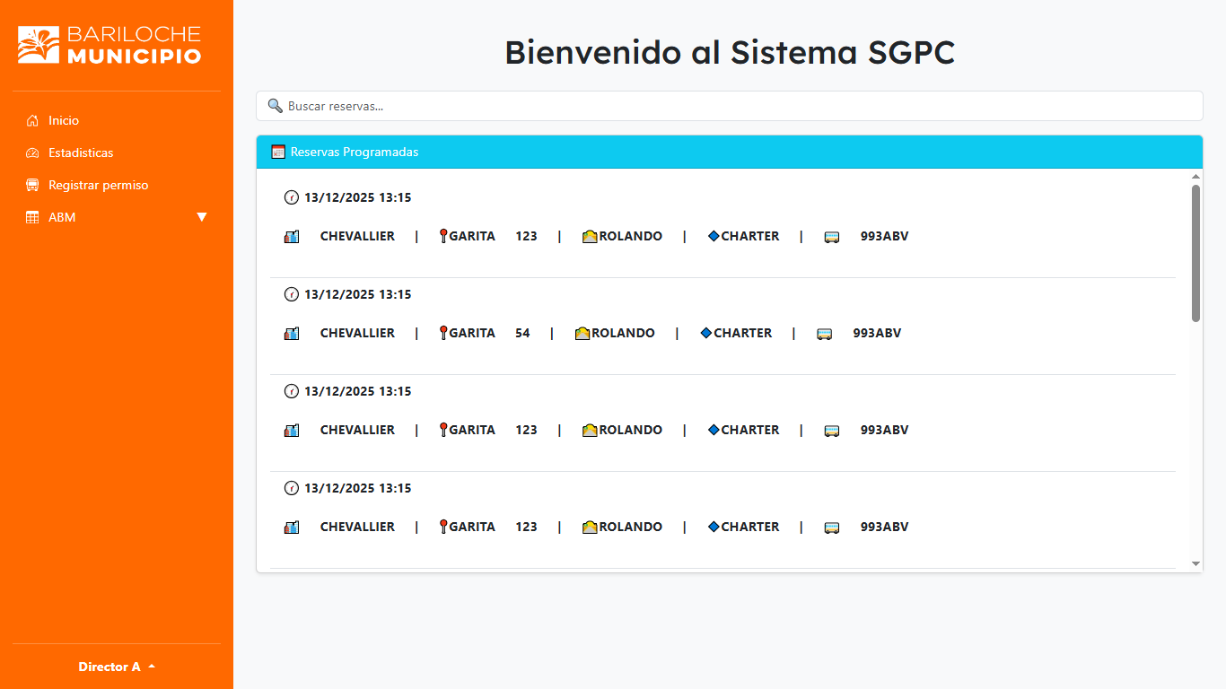

Desde aquí y desde cualquier subsección del sistema podrá acceder a la barra lateral, donde encontrará las siguientes opciones:
- Inicio: con este botón volverá a la página de inicio.
- Estadísticas: presionando este botón ingresará al apartado de estadísticas donde podrá, entre otras cosas, generar reportes.
- Registrar Permiso: desde aquí podrá acceder a la funcionalidad principal del sistema, la emisión de permisos de circulación.
- ABM: abriendo este desplegable encontrará el acceso a todas las tablas del sistema, donde podrá visualizar, agregar, quitar y modificar información.
- Desplegable de usuario: haciendo clic en su nombre podrá acceder a dos opciones: cambiar tema (de oscuro a claro y viceversa) y cerrar sesión.

4. Estadísticas
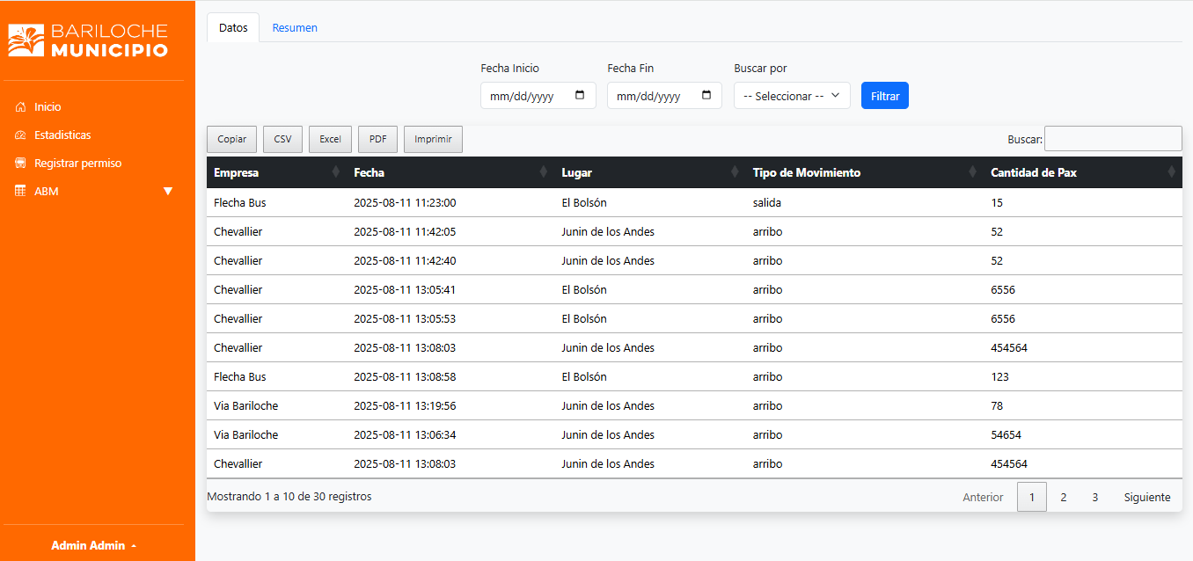
En esta página podemos visualizar todas las estadísticas relacionadas a los permisos de circulación.
En la primera pantalla vamos a ver los permisos generados entre las fechas seleccionadas (por defecto …). También podemos aplicar los filtros de “buscar por” y elegir por “tipo” o “chofer”.
- Chofer: Despliega una tabla que muestra los permisos que tiene asignado históricamente un chofer. En esta pantalla tendremos que introducir el número de dni del chofer y a su vez dentro de esta misma página también es posible filtrar por el tipo de servicio (charter o línea).
- Tipo: Despliega otra tabla donde es posible filtrar por fecha y tipo de servicio (charter o línea) los permisos generados históricamente.
Finalmente, en la parte superior se encuentra el botón “resumen” que despliega datos estadísticos de tipo porcentual donde visualizar promedios, paradas más utilizadas, recorridos más utilizados, etc.

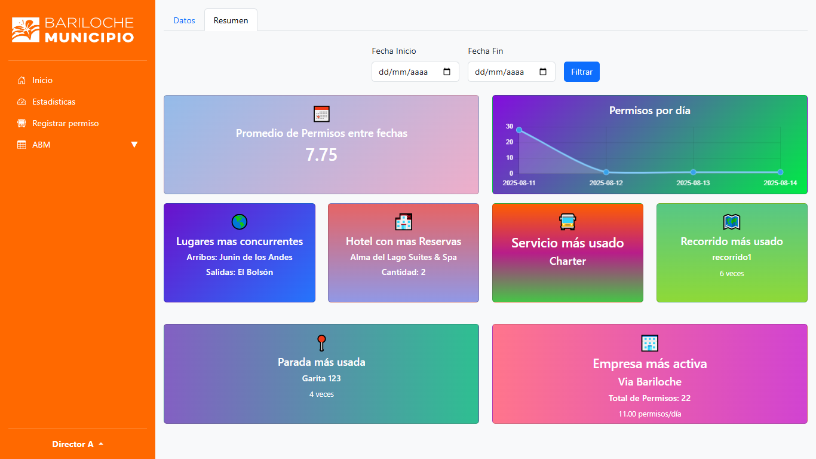

5. Registrar Permiso
Al hacer clic en el botón “Registrar Permiso” accede a la página para generar permisos de circulación.

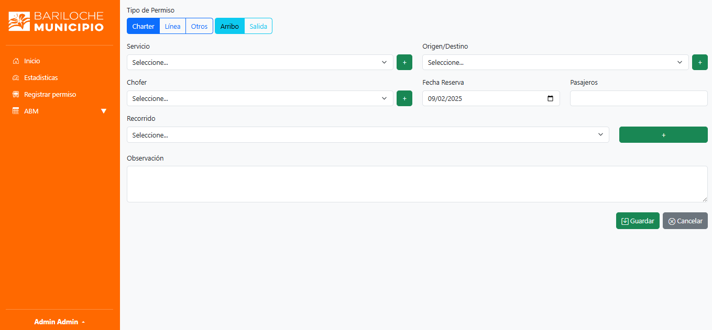

Todos los campos son obligatorios excepto por la observación. En caso de no encontrar Servicio/Chofer/Origen-Destino/Recorrido en los desplegables, puede presionar el botón “+” correspondiente, que abrirá un menú de carga y le permitirá crear nuevos.

Al seleccionar un recorrido se desplegará una tabla donde se mostrarán las calles del recorrido. Al hacer clic en alguna de las calles se mostrarán los puntos de detención asignados a esa calle y podrá configurar hotel (opcional) y horario de detención. Los horarios que se muestran en la lista desplegable están filtrados previamente para no permitir que se solapen distintos servicios.

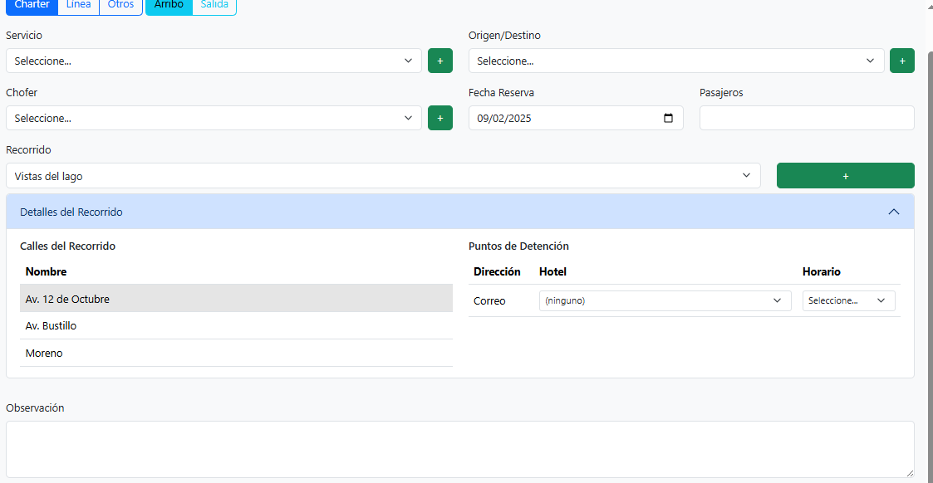

Una vez que todos los campos estén completos puede hacer clic en “Guardar” y el sistema le preguntará si desea imprimir el permiso de circulación en el momento. Aunque decida que no quiere imprimir el permiso, este se guardará en la base de datos y el sistema arrojará un mensaje informando el número de permiso creado.

5.1 Anular permiso (solo administrador/director)

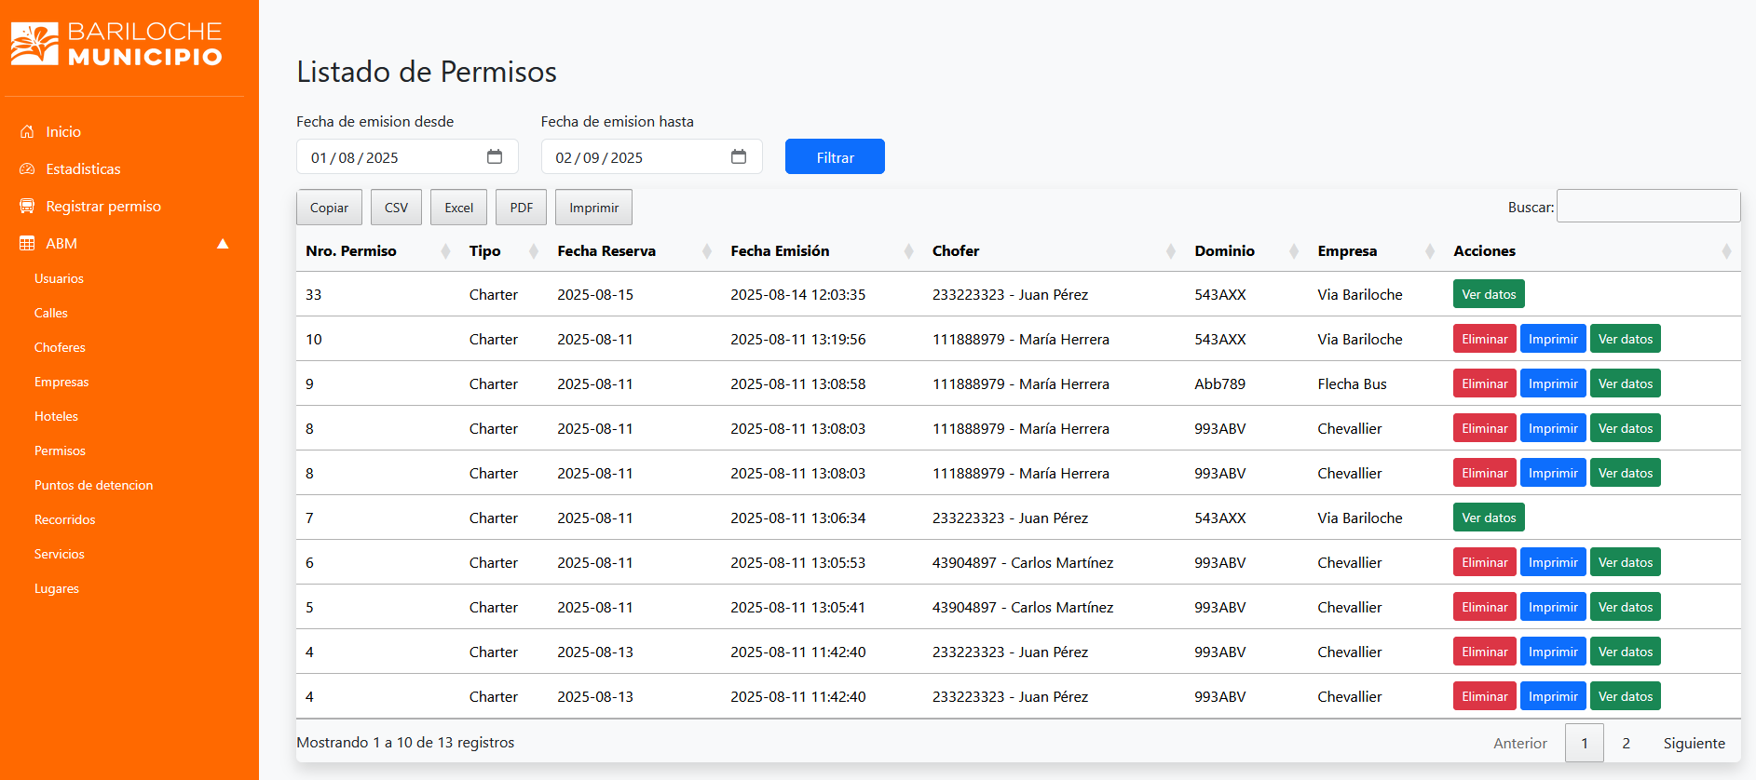

Desde la pantalla de “permisos” que podemos seleccionar desde la barra lateral en el menú desplegable “ABM”, podemos acceder al listado de permisos. Podemos filtrar los permisos generados entre fechas. En la columna de acciones el administrador puede seleccionar la opción de “eliminar”. Este botón elimina la visualización del permiso en la sección de estadísticas. Pero este no se borra de forma permanente, sino que pasa a un estado de “inactivo”. Podemos seguir viendo los datos de este permiso mediante el botón “Ver datos”. Este botón anula la capacidad de impresión del permiso.

5.2 Imprimir permiso
En la misma pantalla que despliega la información de los permisos y permite su anulación, también encontrará un botón para imprimir un permiso. Este botón sólo aparece si el permiso no está anulado.
Al presionarlo se genera un pdf del permiso en una pestaña nueva, que posteriormente puede enviar a la impresora.

6. Menú ABM
Al acceder a alguna de las opciones del menú ABM se cargará una lista con la información cargada para esa tabla. Junto a cada registró encontrará botones para editar y eliminar información. En la esquina superior derecha encontrará también un botón para cargar nuevos registros.
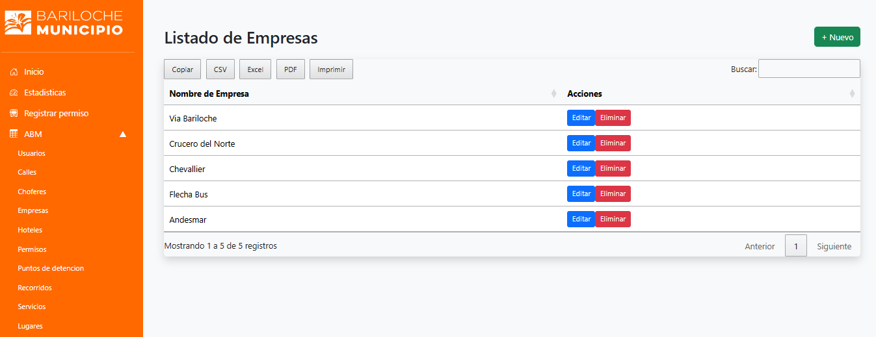

7. Usuarios
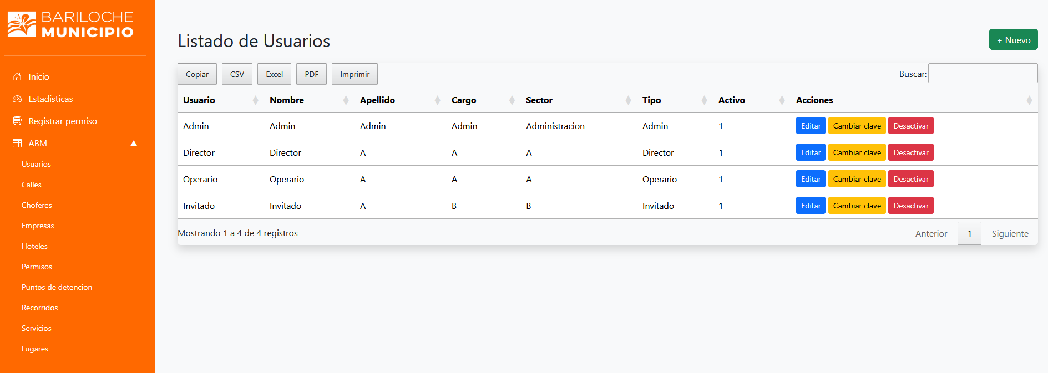
En el menú desplegable “ABM” se accede al listado de usuarios para este sistema. En esta pantalla, al igual que en los distintos ABM, podemos generar, editar y desactivar usuarios (estas opciones solo están disponibles para administradores y directores). Un usuario administrador podrá eliminar cualquier usuario de cualquier tipo y un director podrá realizar lo mismo excepto con aquellos usuarios de tipo administrador. Un usuario que está desactivado, se puede volver a activar mediante el botón “activar” que reemplazará el antes llamado “desactivar”.

8. Consideraciones
Algunas consideraciones importantes a tener en cuenta son:
- Para cargar un nuevo punto de detención primero debe tener cargada la calle a la cual va a asignar el punto de detención.
- A la hora de cargar un nuevo recorrido es recomendable tener antes cargadas todas las calles que lo van a componer.
- Antes de cargar un servicio nuevo debe cargar la empresa a la cual corresponde ese servicio.
- No se pueden repetir combinaciones de DNI y nacionalidad para los choferes. Ejemplo: el chofer John Doe de DNI 12345678 y nacionalidad ARGENTINO y el chofer Juan Pérez de DNI 12345678 pero nacionalidad CHILENO pueden estar cargados a pesar de que sus números de DNI son iguales porque son de distinta nacionalidad, pero si intento cargar al chofer Mario Rossi de nacionalidad ARGENTINO con el mismo dni (12345678) no podré hacerlo porque ya existe un ARGENTINO con este número de DNI.
- El sistema no permite modificar/eliminar datos que ya estén asignados a permisos generados, incluso si estos permisos fueron anulados. Esto a modo de respetar la historicidad de los mismos.
- Si bien el sistema puede ser utilizado en dispositivos móviles, no está diseñado para este fin, por lo que se recomienda siempre utilizarlo en las computadoras habilitadas para tal uso.

